福建省直单位货物（设备）竞价报价文件

网上竞价竞价函
致：福建省承诚招标代理有限公司
根据贵方关于 福建省直单位货物（设备）采购、FJCCZB2016-003WJ-1 网上竞价项目及服务的采购文件，签字代表 瞿锦敦 总经理 经正式授权并代表竞价方 福建锦辉家具有限公司 福建省福州市仓山区建新镇金山大道618号金山桔园洲工业区台江园21#楼4层01整层-1 参与贵方组织的本此网上竞价活动，并提交以下文件正副本各一份。
（1）竞价一览表
（2）货物简要说明一览表
（3）所供设备及安装质量的保证和售后服务承诺(包括维保)
（4）资格证明文件（企业营业执照、税务登记证、组织机构代码证、法人授权委托书、报价承诺书）
（5）按竞价须知要求提供的全部文件
（6）以 转账 形式提交的竞价保证金，金额为 3000 元。
据此函，签字代表宣布同意如下：
1、竞价方将按竞价招标文件规定履行合同责任和义务。
2、竞价方已详细审查全部竞价文件，包括修改文件（如有的话）以及全部参考资料和相关附件。我们完全理解并同意放弃对这方面有不明及误解的权利。
3、保证依据竞价招标文件要求和我公司竞价书的承诺，及时与用户签订供货合同，按竞价书承诺的价格及时向福建省直单位提供高质量的产品和服务。
4、本项目竞价招标文件、竞价方的报价文件包括对售后服务的承诺对我方具有同等约束力。
5、获得竞价供货资格后若无法按约定条款履行义务或有拆、换设备及零件，贵方有权取消我方竞价供货资格，接受按政府采购有关法规对我方的处罚。
- 本竞价有效期自网上竞价报价文件递交截止时间起60个日历日。
7、如果在规定的竞价报价文件递交截止时间后，竞价方在竞价有效期内撤回竞价，其竞价保证金将被没收。
8、与本竞价有关的一切正式往来通讯请寄：
地址： 福建省福州市仓山区建新镇金山大道618号金山桔园洲工业区台江园21#楼4层01整层-1 邮编： 350013
电话： 0591-87602007 传真： 0591-87602007
竞价代表姓名、职务： 瞿锦敦 总经理
手机： 15959152006
竞价方全称（加盖公章）： 福建锦辉家具有限公司
日期 2016 年 7月 11 日

竞价一览表

竞价方全称：福建锦辉家具有限公司 竞价项目编号： FJCCZB2016-003WJ-1
合同包 | 品目号 | 货物名称 | 品牌型号 | 原产地 | 原产商全称 | 配置和参数 | 数量 | 单价 | 小计 | 交货期
1 | 1 | 靠背椅 | 锦辉 | 福州 | 福建锦辉家具有限公司 | 参数要求：1.椅架：钢材采用Φ22*1.2mm优质钢管，不易变形，灰白色；表面经过除锈、磷化、静电喷塑、高温固化等工序。具有防锈、防水、耐磨、耐高温功能。2、座板、靠板：椅面：耐磨、防水、永不脱漆起皮、且易清洁；采用多层模压胶合浸渍饰面板制作、榉木纹；板厚≥11mm（允许偏差1mm以内）；坐板尺寸380*385mm（允许偏差2mm以内），靠背板尺寸155*390mm（允许偏差2mm以内），座位离地高度420mm（允许偏差2mm以内），靠背离地高度760 mm（允许偏差2mm以内）。交货期：成交通知书发出之日起一个月内送货至用户指定地点；保修期：二年；付款：到货验收合格后付95%。余下5%保修期满后无息付清。 | 800 张 | 67 | 53600 | 合同签订后10天内
总价：（大写）伍万叁仟陆佰元整 ￥：（小写）53600.00元

竞价代表签字： 瞿锦敦 职务： 总经理
日期： 2016年7月11日

所供设备及安装质量的保证和售后服务承诺(包括维保)
免费质保期内承诺：
我公司承诺所有的产品，提供5年质保期和终身技术咨询及维护保养服务。
①保质期内，实行“三包”（即：包修、包换、包退）。如因本公司原因（需方人为因素和不可抗力除外）造成产品质量问题，本公司负责维修，并更换原厂正宗零部件，其间所产生的费用概由本公司承担；如须返厂维修的，本公司将免费提供相同或类似产品代用；如存在重大质量问题的，本公司将无条件免费包换或包退。
②保质期满后，所有零部件实行终生维修服务，并对设备进行定期维修保养。（如需更换零部件，我公司只收取零部件成本费用，具体零部件成本单价见下表，同时，本公司将委派售后服务维修人员上门进行维修服务）。
免费质保期期限起计方式：货物验收合格日起5年。
免费质保期内维修人员接到维修通知后到场时间：
不论质保期内外，提供标准电话技术支持,维修人员接到维修通知后30分钟内响应，并在2小时内派人员到达现场，免费负责修理或更换有缺陷的零部件或提供全新，除特殊情况外，故障排除时间6小时处理完毕。如6小时内无法修复，我公司应提供同等配置的备用品供采购方使用。保修期内如同一故障发生三次，或在两个月内无法修复，我公司无条件换货；保修期结束后，我公司仍应负责提供终身维修服务，但只能收取零配件费。
免费质保期满后承诺：
质保期外，虽然您已成为我们的顾客，但我们对您的承诺却并未因此而终止，均可享受质保期内同等的售后服务，并提供终身维修服务，在质保期外，我们只收取一定的材料成本费和人工费。
服务范围包括：维修及重新拆装、搬运，翻新，防污处理

竞价方全称：福建锦辉家具有限公司
竞价方代表签名：_瞿锦敦_

法定代表人授权书（原件）

_福建锦辉家具有限公司_法人代表授权_瞿锦敦_为竞价方代表，参加贵方组织的福建省直单位货物（设备）采购_项目（竞价文件编号_FJCCZB2016-003WJ-1_）竞价采购活动，全权代表我方处理与本批竞价采购活动有关的一切事宜。（附法人身份证复印件和被授权人身份证复印件）
法定代表人签字： 瞿锦敦
被授权人签字： 瞿锦敦
被授权人职务： 总经理
竞价方全称（加盖公章）： 福建锦辉家具有限公司
2016 年7月11日
法人身份证复印件 被授权人身份证复印件
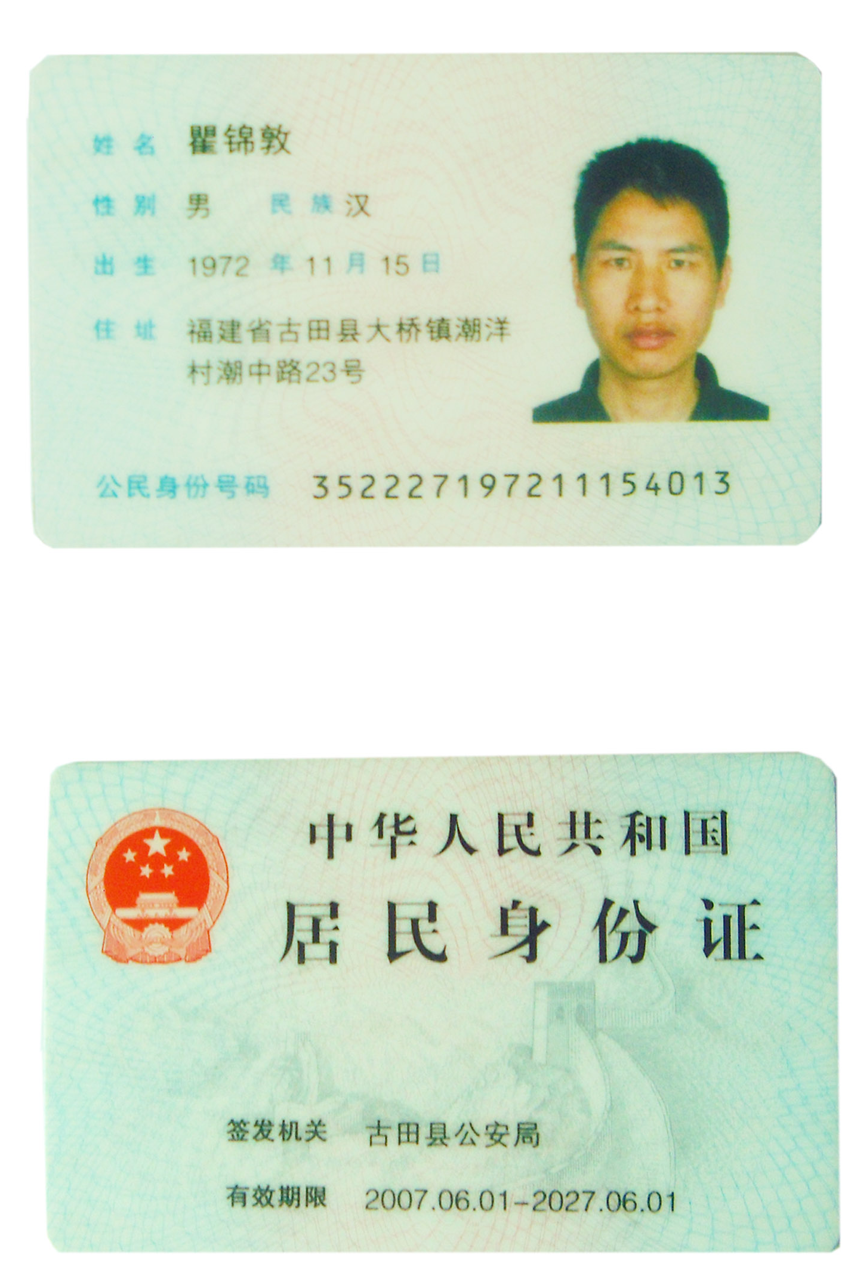
复印件与原件是一致的

营业执照
